**Productos nuevos.**

En la parte de “Productos nuevos” se desea informar al cliente de cuales son los productos nuevos que se pueden adquirir desde la aplicación **REFASTER**, esta sección esta divida por varios campos dependiendo el tipo de producto que esté buscando como, por ejemplo, llantas, facias, parabrisas, etc.

INTERFAZ DE ANDROID EN ESPAÑOL. INTERFAZ DE ANDROID EN INGLES.

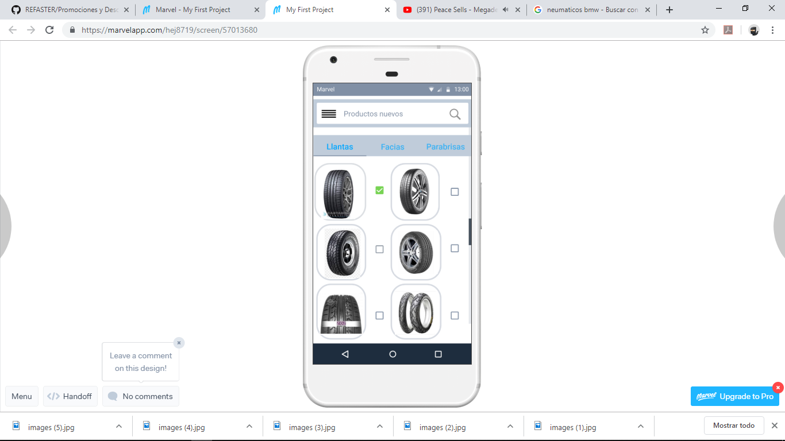 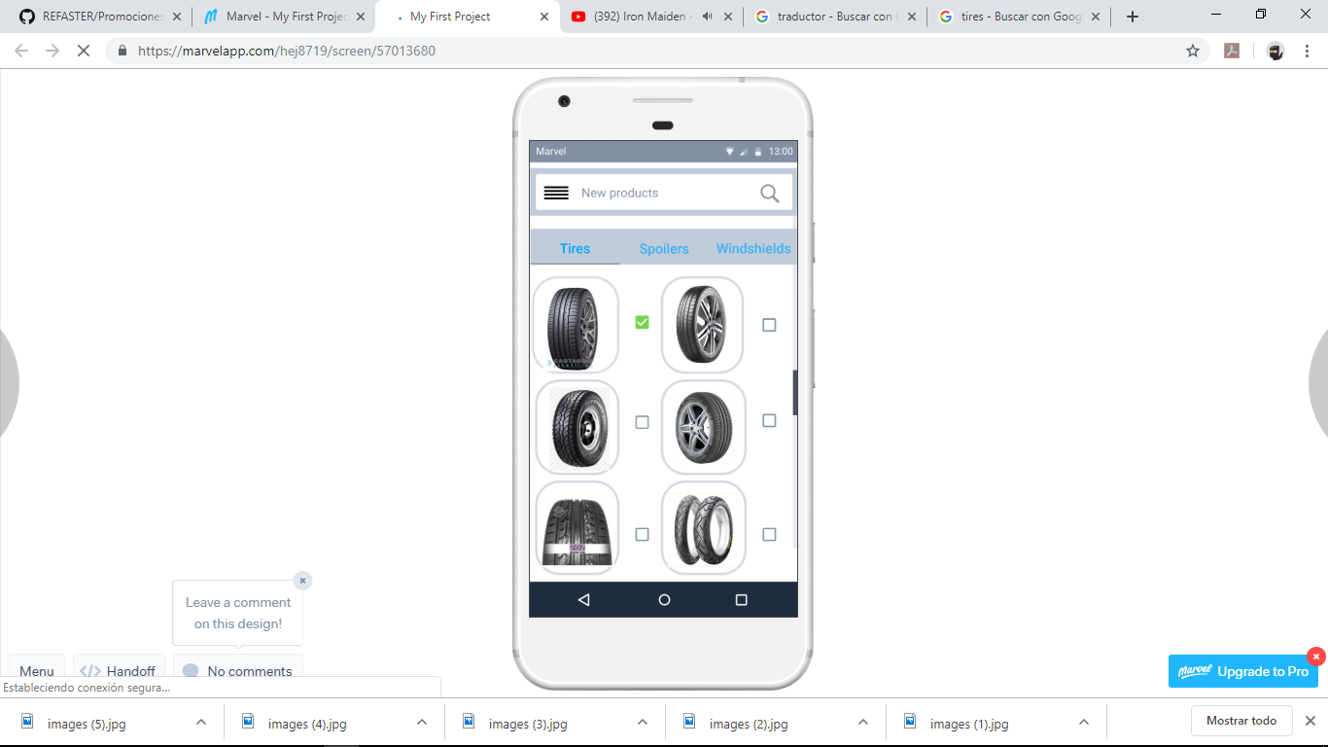

INTERFAZ DE IOS EN ESPAÑOL. INTERFAZ DE IOS EN INGLES.

